以上腹痛为表现的超急性期心肌梗死伴室性心动过速一例

张丹

中图分类号 R542.2 + 2 R541.7 + 1 文献标识码 C 文章编号 1007-2659(2021)01-0084-02
DOI:10.13333/j .cnki.cjcp e.2021.01.022

摘要 患者男，41 岁，因上腹痛 3h 余，心跳骤停，心肺复苏后 1h 余 入院 。 心肺复苏后常规心 电 图检 查示：QRS 波 宽 大 畸 形，其 前 无相 关 P 波，除 V4 导联外，其余导联 QRS 波均与其后 ST-T 波融合呈一 个大 R 波，R-R 间 期 不规 则 。 部 分 大 R 波类似墓碑状，但 不 典 型。 心肌酶谱检查示：肌酸激 酶 MB 同 工 酶、肌酸激 酶增 高，肌钙 蛋 白 I 弱阳性 。经抗心律失常、扩张冠状动脉等治疗后病情好转。
关键词 心血管病学；上腹痛；超急性期心肌梗死；室性心动过速
患者男，41 岁，因上腹痛 3h 余，心跳骤停，心肺复苏后 1h 余入 院 。 患者于 3h 前无 明显诱因下出现上腹部疼痛， 呈持续性，改变体位后症状 无 缓 解，遂来我院急诊科就诊。 在候诊过程 中，患者突然 出现 昏迷，呼之 不应，无 呕 吐、抽搐 等，急诊科医师检查后考虑为心跳骤停，立 即予心肺复苏术 等抢救处理，心电监护示基本生命征消失 。 经抢救 1h 余， 患者恢复 自主 呼 吸、心跳 。 予 常规 心 电 图检 查（ 图 1) 示：心 室率 118 次／分，QRS 波宽大畸形，其前无相关 P 波，Ⅱ 、Ⅲ 、 aVF、V5 ~V6 导 联 ST 段 抬 高 与 R 波 融 合，Ⅰ 、aVL、aVR、 V1 ~V4 导联 ST 段下移，R-R 间期 不规 则 。 部分大 R 波类

似墓碑状，但不典型 。 心 电 图诊 断：① 室性 心动过速，② 不 除外下、侧壁超急性期心肌梗死 。 急查血常规示：白细胞：9. 38×10 9 /L , 中性细胞 比率：54.7% , 红细胞：5.11×10 12 /L , 血 红蛋 白：174 g/l , 血小板：339×10 9 /L 。 心肌酶谱＋生化：肌 酐：115.3 μmol/L , 随机血糖：9.3 mmol/L , 肌酸激酶 MB 同 工酶：133U/L , 肌酸激酶：292 U/L , 乳酸脱氢酶：449 U/L , 淀粉酶：153 U/L , 肌 钙 蛋 白 Ⅰ ：弱 阳 性 ( ±) 。 患 者 既 往 有 “ 胃病”史十余年（具体不详）。 予患者行胃肠减压，经 胃管 引 流出大量暗红色胃内容物，临床考虑为应激引起胃溃疡所致 上消化道 出血 。 临床初步诊 断：①急性 心肌梗死，②心肺 复 苏术后，③心律失常：室性 心动过速，④上 消化道 出血，⑤心 源性休克 。 因患者有消化道 出血症状，不 宜溶栓 治疗，暂 予 抗心律失常、扩张冠状动脉、止血等 治疗 。 第 2 天 复查 心 电 图（图 2) 示：①窦性心律不齐，② 急性下壁心肌梗死演变期， ③ ST-T 改变，④ 肢导联低 电压 。第 4 天复查心 电 图（图 3) 示：窦性 P 波 规 律 出 现，Ⅱ 、Ⅲ 、aVF 异 常 Q 波，原 抬 高 的 ST Ⅱ、Ⅲ、aVF 已较前明显下移。

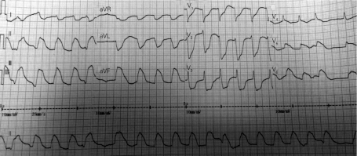

图 1 心肺复苏后心电图

讨论 本例患者以上腹痛为主要表现，临床极 易 以处理 消化道症状为重而漏诊 心脏疾病 。 急性 心肌梗死也可以腹 痛为主要表现，机理为：①下壁心肌梗死时缺血坏死刺激迷 走神经的传入纤维感受器，引起腹痛；②心肌缺血坏死刺激 膈肌及周围内脏器官神经冲动释放，导致同一节段脊神经分 布区域产生腹痛错 觉 ；③心室腹壁血栓脱落使肠系膜动脉
作者单位：广西南宁市妇幼保健院心电图室（广西南宁 530011)
作者简介：张丹(1978-) ,女（仫佬族），广 西人，副主任 医师，在职研
究生，专业特长为心电图。

栓塞 引起腹痛；④心肌梗死出现右心力衰竭 时，可 因 胃肠道 瘀血而出现腹胀、腹痛；⑤内脏牵涉痛，冠状动脉 内脏放射痛 也可 引发腹痛[1] 。 因此，对于腹痛患者应仔细询问病史，常 规检查心 电 图、心肌酶，以减少误诊或漏诊。
超急性期心肌梗死出现于坏死型 Q 波 及 T 波 倒 置 之 前，它是急性心肌梗死最早 阶段，于冠状动脉闭塞后即刻出 现，最典型 的心 电 图 改变 是 T 波 高 耸、ST 段抬高和急性损 伤性阻滞及心律失常 。持续数分钟至几小时，往往迅速发展 为急性心肌梗死[2] 。本例患者首次心电图检查 QRS 波宽大

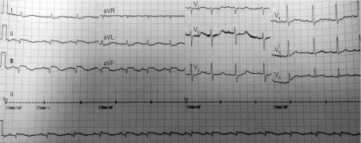

图 2 入 院第 2 天心 电 图

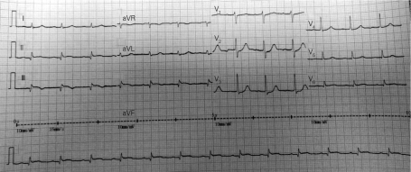

图 3 入 院第 4 天心 电 图

畸形，各导联未见明显异常 Q 波，且 QRS 波与其后 的 ST-T 融合成一个大 R 波，不好判定是否有 ST 段抬 高，分析 时 易 只判定为室性心动过速而漏诊心肌梗死 。但仔细分析可发 现部分导联可见 R 波 降支与弓背型抬高的 ST 段 的 交 界 点 (V5 明显），所 以该患者实为超 急性期心肌梗死伴室性心动 过速 。 因此分析此类心电图报告时应仔细观察对比，以免漏 诊。

参考文献
1 许珊珊，戴新娟．1 例腹痛型心肌梗死 患者误诊原因分析及护理 对策[J] . 现代临床护理，2017 , 16(9) : 77
2 卢喜烈，石亚君，帅莉．运动平板实验[ M] . 天津：天津科学技术出 版社，2004:87-88
(2020-03-20 收稿）
（李晓清编辑）

